1. V češtině existují určité/finitní a neurčité/infinitní tvary sloves. Může český určitý tvar slovesný končit na *–t*? Odpovězte nejdříve, a pak ověřte svoji odpověď v korpusu SYN2015. Součástí odpovědi musí být formulace dotazu, pomocí kterého byla získána data, na jejichž základě odpovídáte.
2. V české flexi platí pravidlo, které tvrdí, že substantiva skloňovaná podle vzoru muž mají ve vokativu singuláru buď koncovku *–i* (*muži*), nebo kocovku *–e* (*otče*). Dále tvrdí, že koncovku *–e*  mají substantiva, která končí na /jsou tvořena příponou *–ec*, tedy např. *tupče, pitomče, …* Existují v češtině i takové případy, kdy substantivum skloňované podle vzoru muž nekončí na *–ec*, a přesto může mít ve vokativu singuláru kromě koncovky –i rovněž koncovku -e? Odpovězte nejdříve, a pak ověřte svoji odpověď v korpusu SYN2015. Součástí odpovědi musí být formulace dotazu, pomocí kterého byla získána data, na jejichž základě odpovídáte.
3. Tvar *spal* je v češtině víceznačný. Jaké má významy (slovní druh a slovnědruhově závislé interpretace tvaru)? Odpovězte nejdříve, a pak ověřte svoji odpověď v korpusu SYN2015. Podívejte se na to, zda je desambiguace v pořádku. Navrhněte, jak byste postupovali, pokud byste chtěli najít nesprávně desambiguované případy. Součástí odpovědi musí být formulace dotazu, pomocí kterého byla získána data, na jejichž základě odpovídáte.

**Řešení:**

1. [lc=".*t" & tag="V[Bi].*"]

Jedná se o archaický tvar 3.sg.ind.préz. akt. slovesa *být: jest.*

1. [lemma=".*[cčšřžszljďťň]" & lemma!=".*((ec)|(us))" & lc=".*[ei]" & tag="NNMS5.*"]

Lze ještě např. odstranit n-filtrem všechna substantiva na .*tel. Pak je potřeba projít seznam ručně.

Najdeme dvojice *anděli/anděle, knězi/kněže* a *strýci/strýče*. Přestože jsou případy na *–e* interpretovány jako archaické, v korpusech je frekvence tvarů (alespoň u posledních dvou) vyrovnaná. Celkově to ovšem souvisí s okrajovým postavením vokativu (málo frekventovaný pád, arch. formy jsou zachovány v určitých kolokacích, např. nábož. texty).

1. [lc="spal"]

frekvence_vlastní_tag

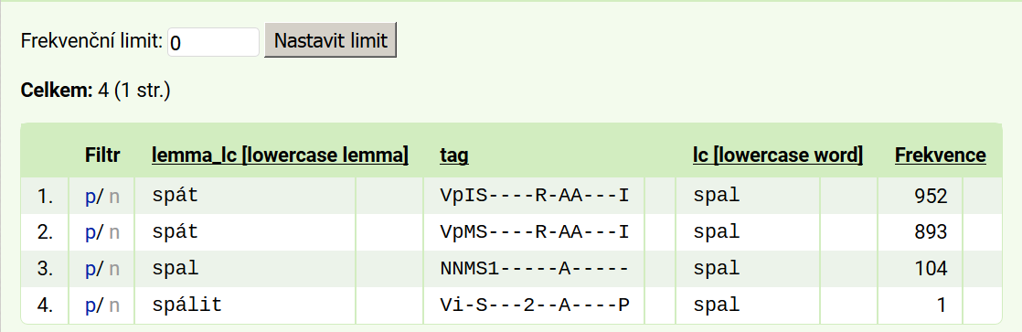

např.

P_filtr <1 1>

[lc="[th]o"]

nebo např. můžeme zkusit toto:

[tag="[NAPC]...4.*"]

Výsledek není zdaleka jednoznačný. Lze si povšimnout sémantiky akuzativních doplnění, která následují po tvaru slovesa *spát* (časové údaje). Můžeme si např. zobrazit kandidáty na kolokace:

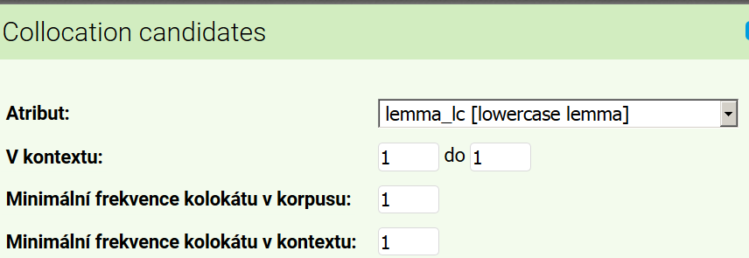

a uvidíme, že pouze následuje-li zájmeno a substantivum, zůstává možnost víceré interpretace. U zájmen by bylo ještě možné filtrovat podle 2. pozice.